Makine etkileşimi yeniden tanımlanıyor

İnsan-Makine Arayüzleri (HMI) alanındaki çok sayıda yenilikle B&R, insan ve makine arasındaki etkileşime yeni bir ivme kazandırıyor. Çünkü HMI artık yalnızca bir operatör arayüzü olmaktan çok daha fazlasını ifade ediyor: Bir makinenin kullanıcı deneyimini şekillendiriyor, kullanımının ne kadar sezgisel olduğunu belirliyor ve süreçlerin ne kadar verimli yürütüleceğini etkiliyor. B&R, ölçeklenebilir HMI çözümlerinden oluşan geniş portföyüyle makine üreticilerine, her türlü gereksinime uygun çözüm konseptlerini hayata geçirme özgürlüğü sunuyor.

“Ölçeklenebilir HMI ve endüstriyel PC portföyümüz, açık teknolojilerimiz ve uzun vadeli yaşam döngüsü desteğimizle makine üreticilerine tek bir makineden komple makine serilerine kadar uzanan ihtiyaçlar için gerçek anlamda kapsamlı ve sorunsuz bir çözüm paketi sunuyoruz” diyen HMI / Endüstriyel Bilgi İşlem Küresel Ürün Grubu Yöneticisi Klemens Sattlegger, sözlerini şöyle sürdürdü: “Görselleştirme yazılım paketimiz ve entegre geliştirme ortamımızla desteklenen bu yapı, uçtan uca bütünleşik bir ekosistem oluşturuyor.”
Performans ve Siber Güvenlikte Yeni Standartlar
B&R, bu kapsamlı çözüm paketinin pratikte nasıl hayata geçirildiğini bir dizi yeni ürünle ortaya koyuyor. B&R, APC 40A ile AMD işlemci teknolojisini temel alan yüksek performanslı bir endüstriyel PC’yi pazara sunuyor. Entegre NPU’su sayesinde 50 TOPS’a kadar yapay zekâ işlem performansı sunan platform, yapay zekâ uygulamalarının gereksinimlerini karşılamak üzere en iyi şekilde hazırlanmıştır. Makine üreticilerinin günümüzün ve geleceğin güvenlik gereksinimlerini karşılamasına yardımcı olan entegre “tasarım aşamasından itibaren güvenlik’’ özellikleri, sistemlere güvenliğin en baştan itibaren dâhil edilmesini sağlıyor.
Tek Ürünlük Üretimden İtibaren Kişiselleştirme
B&R, Automation Panel 1500 ile modern HMI çözümlerinin nasıl olması gerektiğini ortaya koyuyor. Kamera, RFID okuyucu ve LED durum çubuğu doğrudan cihazın içine entegre edilmiştir. Aynı zamanda makine üreticileri, tek ürünlük üretimden itibaren panel üzerindeki logo, etiketleme ve fonksiyon tuşlarını ilgili makinenin tasarımına esnek bir şekilde uyarlayabiliyor.
mapp View’un doğrudan donanıma entegre edilmesi
Kompaktlığın ön planda olduğu uygulamalar için B&R, Power Panel portföyünü de genişletiyor. Power Panel 600 ürün ailesinin ilk üyesi olan Power Panel C650, görselleştirme, kontrol ve mühendislik süreçlerini tek bir bütünleşik sistemde bir araya getiriyor. mapp View EMB ile birlikte, kendini kanıtlamış mapp View yazılımı artık Power Panel dünyasında da yerini alıyor. Makine üreticileri, farklı HMI platformları arasında tutarlı bir mühendislik yaklaşımından yararlanırken, daha düşük donanım gereksinimleriyle gelişmiş görselleştirme çözümlerini hayata geçirebiliyor.
HMI'da Yapay Zekâ
B&R, yapay zekânın gelecekte makine kullanımını nasıl kolaylaştırabileceğini SPS 2026 fuarında tanıtacağı yeni yapay zekâ asistanıyla gözler önüne seriyor. Bu asistan, yalnızca makine kılavuzundan ve makine kontrol sisteminden elde edilen verileri kullanarak ilgili bilgileri kullanıcılara doğrudan HMI üzerinden sunuyor. Çözümün tamamen şirket içi olarak çalıştırılması sayesinde hassas makine ve üretim verileri her zaman işletmecinin kontrolü altında kalıyor.
SPS 2026
İnsan-makine etkileşiminin yeni neslini sergilemenin yanı sıra B&R, SPS 2026 fuarında endüstriyel otomasyon dünyasına yönelik çok sayıda yeniliğini de tanıtacak.
B&R’ı SPS 2026’da Salon 7, Stand 206’da ziyaret edin.
ABB Makine Otomasyonu Hakkında
İnsan-makine etkileşiminin yeni neslinin yanı sıra B&R, SPS 2026 fuarında otomasyon teknolojileri dünyasından çok sayıda yeniliği de tanıtacak. B&R’ı SPS 2026’da Salon 7, Stand 206’da ziyaret edin.

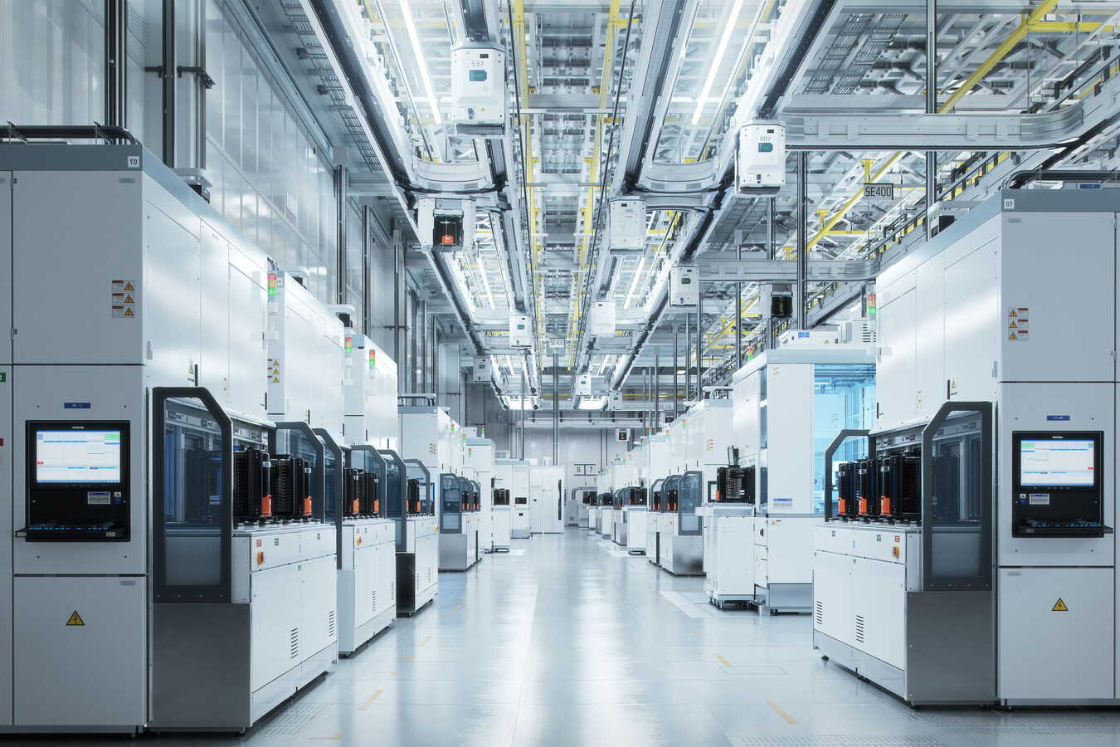
ABB Makine Otomasyonu (B&R) Bölümü, HMI çözümlerinin yeni neslini tanıtıyor

About Machine Automation, ABB
ABB’s Machine Automation division delivers automation solutions and services for machine and factory applications across industries such as consumer packaged goods, printing, life sciences, plastics, energy and maritime. With its B&R’s product portfolio, the division delivers integrated control and software, motion control, mechatronics, and machine automation technologies designed to simplify processes and optimize factory operations.

